目录及文件说明
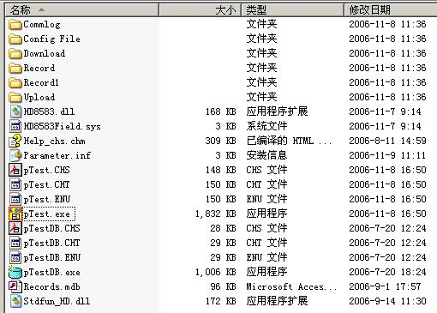
选项 | 说明
目录说明
\\Commlog | 串口收发数据的日志文件目录，日志文件按日建立
\\Config File | 除终端参数外的其它终端配置信息的保存路径，测试软件自动维护
\\Upload | 上传文件路径，需要上传至终端和CCU的文件保存于该路径下
\\Download | 下载文件路径，从CCU下载的文件保存于该路径下
\\Record | 采集脱机记录、补采记录和采集指定范围POS流水号的记录保存于该路径下
\\Record1 | 终端批上送记录保存于该路径下
文件说明
pTest.exe | 测试软件主程序
pTest.CHS | 主程序简体中文资源文件
pTest.CHT | 主程序繁体中文资源文件，暂未使用
pTest.ENU | 主程序美国英语资源文件
HD8583.dll | HD6k系统二次开发接口库
Stdfun_HD.dll | HD6k系统二次开发接口库
HD8583Field.sys | HD6k系统文件，由二次开发接口库调用
Parameter.inf | 测试软件的配置文件，用于保存软件的主要设置信息
Help_chs.chm | 测试软件的简体中文帮助文件
Records.mdb | 测试软件的Access数据库，用于记录存储
pTestDB.exe | 记录分析程序
pTestDB.CHS | 记录分析程序简体中文资源文件
pTestDB.CHT | 记录分析程序繁体中文资源文件，暂未使用
pTestDB.ENU | 记录分析程序美国英语资源文件

